Приложение №3
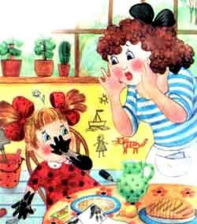

А. Барто «Девочка-чумазая»
- Ах ты, девочка чумазая,
Где ты руки так измазала?
Черные ладошки;
На локтях - дорожки.

- Я на солнышке лежала,
Руки кверху держала.
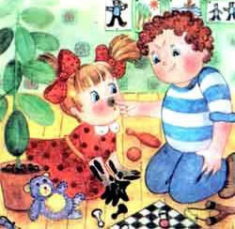
ВОТ ОНИ И ЗАГОРЕЛИ.

- Ах ты, девочка чумазая,
Где ты носик так измазала?
Кончик носа черный,
Будто закопченный.

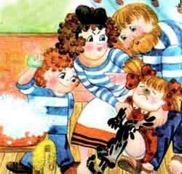

- Я на солнышке лежала,
Нос кверху держала.
ВОТ ОН И ЗАГОРЕЛ.

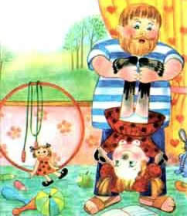
- Ах ты, девочка чумазая,
Ноги в полосы измазала,
Не девочка, а зебра,
Ноги - как у негра.

- Я на солнышке лежала,
Пятки кверху держала.
ВОТ ОНИ И ЗАГОРЕЛИ.
-Ой ли, так ли?

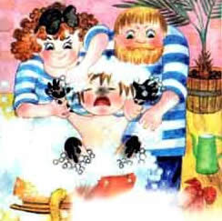
Так ли дело было?
Отмоем все до капли.
Ну-ка, дайте мыло.
МЫ ЕЕ ОТОТРЕМ.
Громко девочка кричала,
Как увидела мочалу,
Цапалась, как кошка:
- Не трогайте ладошки!
Они не будут белые:
Они же загорелые.
- А ЛАДОШКИ-ТО ОТМЫЛИСЬ.

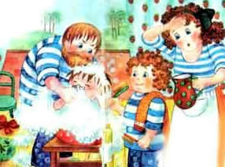

Оттирали губкой нос -
Разобиделась до слез:
-Ой, мой бедный носик!
Он мыла не выносит!
Он не будет белый:
Он же загорелый.
- А НОС ТОЖЕ ОТМЫЛСЯ.

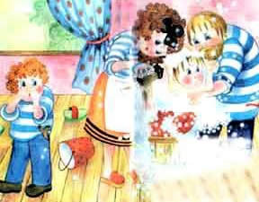
Отмывали полосы -
Кричала громким голосом:
- Ой, боюсь щекотки!
Уберите щетки!
Не будут пятки белые,
Они же загорелые.
- А ПЯТКИ ТОЖЕ ОТМЫЛИСЬ.

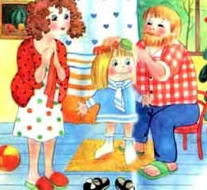
- Вот
теперь ты белая,
Ничуть не загорелая.
ЭТО БЫЛА ГРЯЗЬ.

